Quarantäne-Alarm-Infrastruktur
Green Paper zum detaillierten QADDI-Konzept. Prozess- und Matrix-Darstellung


Ziele
Abbildung 1: Infektionsrelevante Ereignisse verursachen Impulse und leiten zuverlässig kugelstoßpendelähnlich Prozesse ein
eine Infrastruktur zu etablieren, die den geltenden Anforderungen des Datenschutzes genügt und dafür geeignet ist:
- für das epidemiologische Geschehen relevante Daten zu erfassen
- die Veranstaltungsräume in möglichst kleinteilige Veranstal-tungsabschnitte zu teilen, um die Anzahl der Veranstaltungs-teilnehmer:inen, die von Quarantäne-Einschränkungen betroffen sind, so gering wie möglich zu halten
- Voraussetzungen für einen Quarantäne-Alarm kurzfristig zu erkennen und eine Quarantäne-Benachrichtigung an die betroffene Veranstaltungsteilnehmer:inen zeitnah zu versenden

Vorüberlegungen
Die Akzeptanz und somit der Erfolg von Maßnahmen für die Eindämmung der Epidemie hängen im Wesentlichen davon ab, wie viel Aufwand von den Beteiligten – von den Veranstalter:innen, von den Veranstaltungsteilnehmer:innen, den Ärzt:innen und von den Mitarbeiter:innen in den Gesundheitsämtern bei der Datenerhebung und Dokumentation der Kontaktdaten sowie bei der Initiierung eines Quarantäne-Alarms für die Unterbrechnung von Infektionsketten abverlangt wird.
Die Grundideee im vorliegenden Konzept ist die Entwicklung einer plattformunabhängigen Infrastruktur für die Erfassung von epidemiologierelevanten Daten und Initiierung und Durchführung von Prozessen für eine wirksame Unterbrechnung von Infektionsketten.
Die im Domain Name System (DNS) der DENIC eG kommt dabei als ein von mehreren denkbaren Lösungsansätzen für die Erfassung von epidemiologierelevante Ereignissen und Realisierung von epidemiologierelevanten Prozessen in Betracht. Ein anderer Ansatz könnte sein als Grundgerüsst für die Verwirklichung des QADDI-Konzepts eine der existierenden Softwarelösungen einzusetzen. Der Grundgedanke im QADDI-Konzept ist, dass die Status-Meldungen von einem Knoten in der Matrix zum anderen datenschutzkonform übermittelt werden. Nach Auffassung des Autors kann diese Funktionalität mit entsprechenden Anpassungen der Softwarelösungen, die in den dezentral organisierten Plattformen wie Friendica, Mastodon oder Hubzilla im Einsatz sind, umgesetzt werden.
Entscheidend ist, dass die jeweilige Lösung die im QADDI-Konzept beschriebenes Datenmodell sowie die jeweiligen Prozesse datenschutzkonform umsetzt. Die Frage, welche Plattform dafür geeignet ist, kann erst beantwortet werden, wenn der Auftraggeber die Anforderungen an die Lösung verbindlich formuliert.
Epidemiologierelevante Ereignisse
- Veranstaltung
- Aufenthalt in einem infektionsrelevanten Veranstaltungsabschnitt (VA) – s. „Definitionen und Abkürzungen“
- Positives Testergebnis (Diagnose einer Erkrankung)
- Initiierung eines Quarantäne-Alarms (QA)
- Ereignis: Zustellung des Quarantäne-Alarms
- Dokumentierung der Bestätigung der Zustellung des Quarantäne-Alarms

Datenschutzrelevante Ereignisse
- Erfassung (Dokumentierung der Teilnahme) der Veranstaltungsteilnehmer:innen
- Anonymisierung von Kontakten
- Löschung von Teilnehmerdaten nach Ablauf der Aufbewahrungsfrist

Epidemiologierelevante Werte
- Prozent der betroffenen Veranstaltungsteilnehmer:innen, die über den Quarantäne-Alarm benachrichtigt wurden
- Prozent der betroffenen Veranstaltungsteilnehmer:innen, die den Empfang des Quarantäne-Alarms bestätigt haben
- Anzahl der VA bei einem Veranstalter XY, die während der Pandemie den QA-Status erhalten haben

Status-Matrix
- ein Veranstaltungsabschnitt (VA) ist in der Veranstaltungsabschnitte-Matrix (VAM) registriert
- eine Person ist in einem VA registriert
- eine Person ist positiv getestet
- für einen VA ist ein Qurantäne-Alarm ausgerufen
- Arzt, Gesundheitsamt, Gast, externer Dienstleister ist über QA benachrichtigt
- eine Veranstaltungsteilnehmer:in die QA-Benachrichtigung bestätigt

Prozesse
Folgende Prozesse sind für die Realisierung der hier beschreibener Quarantäne-Alarm-Infrastruktur relevant:

- Datenerhebung und Dokumentation inkl. Löschen der erhobenen Daten, s. beispielhaft Auszug „§ 4 Datenerhebung und Dokumentation“ aus der Verordnung [2]
- Initiierung eines Quarantäne-Alarms (QA)
- Prozess: Zustellung der QA-Benachrichtigung
- Prozess: Dokumentierung der Bestätigung der Zustellung des Quarantäne-Alarms

Datenerhebung und Dokumentation

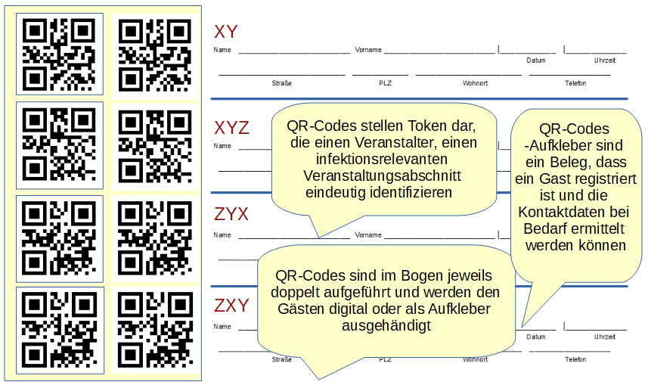Abbildung 2: Beispiel: Tokenizerbogen

Beim Betreten einer Einrichtung mit Publikumsverkehr erhält jede:r Veranstaltungsteilnehmer:in einen Gästetoken (GT). GT kann in Form eines QR-Codes dargestellt werden und identifiziert eindeutig den Veranstalter und den Veranstaltungsabschnitt. GT kann dem Gast entweder elektronisch oder als Aufkleber ausgehändigt werden. Es besteht die Möglichkeit nach einer einmaligen Erfassung der persönlichen Daten in einer App den Aufwand für die Zuordnung des Gästetokens einem Veranstaltungsabschnitt (VA) spürbar zu verringern.
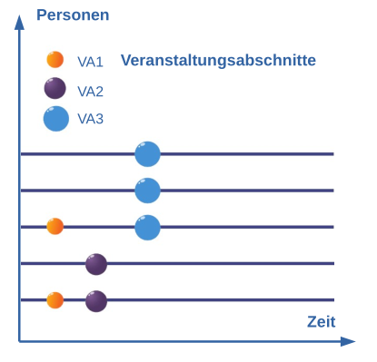Abbildung 3: Veranstaltungsabschnitte-Matrix (VAM). ModellSicht
Die vergebene GT‘s samt Kontaktdaten der Veranstal-tungsteilnehmer:innen werden vom Veranstalter in einer hinsichtlich Datenschutz abgesicherten VA-Matrix (VAM) erfasst. VAM kann ähnlich dem von der DENIC eG betriebenem Domain Name System eine verteilte Datenbank sein.

Initiierung und Übermittlung des Quarantäne-Alarms
Wenn eine Person, die in Besitz eines GT ist, auf Covid19 positiv getestet wird, kann die Person
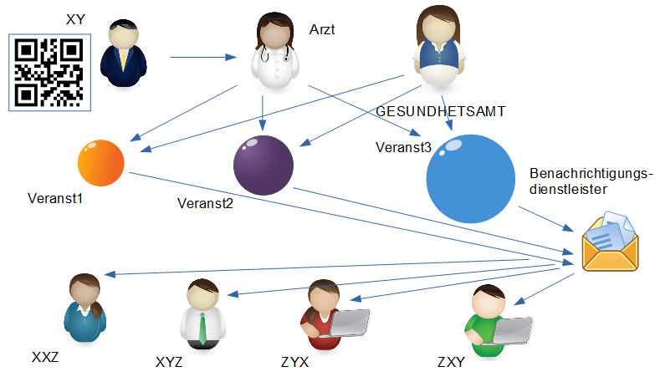

Abbildung 4. Initiierung und Übermittlung des Quarantäne-Alarms

den Gästetoken XY dem Arzt aushändigen. Der Arzt weist dem entsprechenden VA in der VAM den Status „Positivtest“ (GA). Das GA hat einen Lesezugang zu der VAM, wobei das GA keinen Zugang zu den Kontaktdaten der Veranstaltungsteilnehmer:innen hat. Bei einem Positivtest initiiert das GA einen Quarantäne-Alarm, der von einem externen Dienstleister den im VA registrierten Gästen zugestellt wird. Der Betroffene kann den Empfang des Quarantäne-Alarms bestätigen. Diese Bestätigung wird in der VAM dokumentiert.
Auf der Abbildung 3 ist aus Gründen der Übersichtlichkeit nicht abgebiildet, dass der Mitarbeiter des Gesundheitsamtes eine Benachrichtigung bekommt, sobald einem VA der Status „Positivtest“ zugewiesen wird.
Die Abbildung 5 zeigt beispielhaft, wie ein Arzt sich in der gematik [4] Infrastruktur authentifiziert und nach der Einreichung eines VA-Tokens XY durch den Patienten eine „Positivtest“-Nachricht an den entsprechenden VA versendet. Welcher Gast den QA für den Veranstaltungsabschnitt XYZ verursacht hat, wird aus Datenschutzgründen nicht erfasst.

Abbildung 5: Übermittlung des Alarms beim Einreichen eines Gästetokens durch einen positiv getesteten Patient
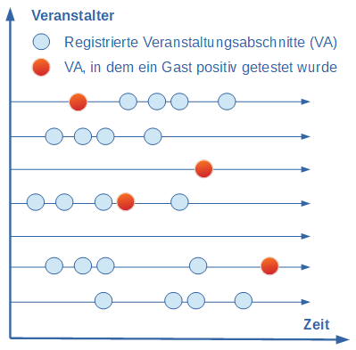Abbildung 6: Veranstaltungsabschnitte-Matrix. Arzt-und Gesundheitsamt-Sicht

Zugriffsberechtigungen der Akteure, Rollen
Konzept
- Veranstalter
  - ist berechtigt* Kontaktdaten der Veranstaltungsteilnehmer:innen zu erheben und zu löschen*
- Gast
  - Eigentümer von Kontaktdaten
  - Eigentümer eines Gästetokens (GT). Der Gast kann das GT bei einem Positivtest einem Arzt überreichen
  - (kann basierend auf eigenen GT‘s eine Übersicht der im letzten Monat besuchten Veranstaltungen erstellen)
  - kann für die Veranstaltungsabschnitte (VA), für die er GT‘s hat, Quarantäne-Alarm (QA) -Benachrichtigung erhalten
  - der Gast kann bei einem QA für diesen Alarm den Status „Benachrichtigung erhalten“ setzen
  - kann die Kontaktdaten in der VAM lesen (und ändern)
- Arzt
  - ist berechtigt* mittels GT einem VA in der VAM den Status „Positivtest“ zuweisen
- Mitarbeiter des Gesundheitsamtes
  - ist berechtigt*, die „Positivtest“-VA** in der VAM zu lesen
  - ist berechtigt, für den betroffenen VA einen Status QA setzen
- Mitarbeiter:in des externen Dienstleisters
  - ist berechtigt*, die QA-VA in der VAM zu lesen
  - kann bei einem QA auf die Kontaktdaten der Gäste des betroffenen VA zugreifen***
  - ist berechtigt* den Gast über einen QA zu benachrichtigen***
* ist berechtigt und verpflichtet
** der Mitarbeiter des Gesundheitsamtes wird lediglich informiert, dass ein VA „positiv getestet“ ist, welches Token diesen Status verursacht hat, ist dem Mitarbeiter nicht bekannt.
*** der Mitarbeiter des externen Dienstleisters wird lediglich informiert, dass einem VA der QA-Status zugewiesen wurde, welches Token diesen Status verursacht hat, ist dem Mitarbeiter nicht bekannt.

Abgrenzung zum Corona-Warn-App-Szenario

- nicht die Abstandsmessungen mit Hilfe der Bluetooth-Technologie, sondern die Hygienekonzepte der jeweiligen Veranstaltungen sind für die Definition von infektionsrelevanten Veranstaltungsabschnitten bei der Realisierung des QADDI-Konzepts relevant
- ein Quarantäne-Alarm wird nur an die Personen verschickt, die im infektionsrelevanten Veranstaltungsabschnitt an der Veranstaltung teilgenommen haben

Datenschutz
Die Herausforderung bei der Realisierung einer Quarantäne-Alarm-Infrsatruktur besteht darin, die Teilnehmer mit vertrauenswürdigen Informationen über die Infektionsrisiken in den von den Betroffenen besuchten Veranstaltungen zeitnah zu versorgen und dabei die Vorgaben des Datenschutzes einzuhalten. Die Daten sind dann am besten geschützt, wenn diese gar nicht gespeichert werden. Mit Rücksicht auf diese Maxime der Datensparsamkeit ist im vorliegendem Konzept ein Verfahren beschrieben, bei dem die Kontaktdaten einmalig für einen Monat in der QADDI-Infrastruktur gespeichert werden und abgesehen von den Eigentümer:innen der Daten nur zwei Akteure – der Veranstalter bei der Erfassung der Daten und der Benachrichtigungsdienst-leister bei einem Quarantäne-Alarm auf diese Daten zugreifen dürfen. Entscheidend dabei ist, dass die Autorisierung der Akteure für diese Zugriffe datenschutzkonform konzipiert und umgesetzt wird.

Definitionen und Abkürzungen
Mit QADDI (Quarantäne-Alarm, basierend auf einer DENIC-Datenbank-ähnlichen Infrastruktur) ist hier ein Konzept gemeint, das unter anderem mit Einbeziehung von Lösungsansätzen und Lösungen, die in der Pressemitteilung [1] erwähnt sind, umgesetzt werden kann.
Gästetoken (GT) ist:
- eine vom Veranstalter bei der Registrierung eines Gastes erstellte Bescheinigung über die Teilnahme an einer Veranstaltung. Ein GT identifiziert den Veranstalter und den VA.
- in diesem Green Paper wird der GT beispielhaft als QR-Code dargestellt
Unter Veranstaltung wird in diesem Papier ein zeitlich begrenztes Ereignis mit Publikumsverkehr gemeint, bei dem behördlich angeordnete Registrierungspflicht besteht.
Infektionsrelevanter Veranstaltungsabschnitt ist ein Zeitraum, in dem nicht ausgeschlossen werden kann, dass der Abstand zwischen einem GT-Inhaber und der infizierten Person in einer Einrichtung mit Publikumsverkehr nicht ausreichend war, um eine Ansteckung auszuschließen.
Veranstaltungsabschnitte-Matrix (VAM) – eine Darstellungsform von Veranstaltungen als Zusammenschluß von infektionsrelevanten Veranstaltungsabschnitten. Infektionsrelevante Veranstaltungsabschnitte werden auf der VA-Matrix auf der Abbildung 6 mit Kugeln dargestellt. Jeder Veranstaltungsabschnitt ist mit jeweils einer Kugel dargestellt.

Ausblick
Zusätzlich zu den hier dargestellten Anwendungsszenarien lassen sich die in der QADDI-Lösung erfassten Daten zeitsparend für die Feststellung und Darstellung, ob alle betroffene Personen aus einem infektionsrelevanten Veranstaltungsabschnitt den Empfang des Quarantäne-Alarms bestätigt haben. Dieses Ereignis tritt automatisch dann ein, wenn alle Betroffene, an die ein Quarantäne-Alarm verschickt wurde, Ihren Token zu diesem Veranstaltungsabschnitt beim Benachrichtigungsservice eingereicht haben.
Falls man alle diagnostizierte Infektionen als eine Liste darstellt, dann kann man diese Liste mit einer Spalte „Bestätigung Benachrichtigung Quarantäne-Alarm versehen“ und die entsprechende Datensätze mit „rot“ markieren, wenn noch keine Bestätigung erfolgt ist und „grün“, wenn alle Betroffene den Empfang bestätigt haben.

Anlagen

Anlage 1. Datenerhebung und Dokumentation
1) „§ 4 Datenerhebung und Dokumentation
¹ Soweit nach dieser Verordnung personenbezogene Daten im Rahmen des Zutritts oder der Nutzung einer Einrichtung oder der Teilnahme oder des Besuchs einer Veranstaltung zu erheben sind, sind der Familienname, der Vorname, die vollständige Anschrift und eine Telefonnummer (Kontaktdaten) der jeweiligen Person sowie das Erhebungsdatum und die Erhebungsuhrzeit zu dokumentieren; die Kontaktdaten sind für die Dauer von drei Wochen nach dem Ende des jeweiligen Ereignisses aufzubewahren, damit eine etwaige Infektionskette nachvollzogen werden kann. ² Andernfalls darf ein Zutritt zu der jeweiligen Einrichtung oder Veranstaltung nicht gewährt werden. ³ Die Dokumentation ist dem zuständigen Gesundheitsamt auf Verlangen vorzulegen. ⁴ Es ist zu gewährleisten, dass unbefugte Dritte von den erhobenen Kontaktdaten keine Kenntnis erlangen. ⁵ Spätestens einen Monat nach dem Ende des jeweiligen Ereignisses sind die Kontaktdaten zu löschen. ⁶ Soweit gegenüber der oder dem zur Erhebung Verpflichteten Kontaktdaten angegeben werden, müssen sie wahrheitsgemäß sein; bei dienstlichen Tätigkeiten genügen die dienstlichen Kontaktdaten.“ [2]

Anlage 2. Tokenizerbogen
Tokenizerbogen kann aus Sicht des Autors helfen, den Aufwand für die Datenerhebung und Dokumentation der Kontaktdaten durch die Verwendung eines QR-Codes als Veranstaltungstoken zu verringern – auch dann, wenn ein Gast kein Smartphone für die Regiestrierung verwendet.

Tokenizerbogen enthalten jeweils identische Token-Paare in Form von QR-Codes. QR-Codes stellen Gästetoken (GT) dar, die einen Veranstalter und den infektionsrelevanten Veranstaltungsabschnitt eindeutig identifizieren. Das GT kann einem Gast zeitsparend ausgehändigt werden - entweder elektronisch auf das Smartphone oder als Aufkleber und dient als Beleg, dass der/die Person entsprechend der geltenden Verordnung registriert ist und an der Veranstaltung teilnehmen darf.

Anlage 3. Zusammenführung von manuellen und elektronisch erfassten Daten
Neben QR-Codes manuell auf einem Blatt Papier erfassten Kontaktdaten – s. Abschnitt Datenerhebung und Dokumentation in diesem Dokument - können zeitsparend digitalisiert und mit elektronisch erfassten Datensätzen zusammengeführt werden. Dabei wird das Blatt Papier mit manuell erfassten Kontaktdaten als Bild/ Foto abgespeichert. Die auf diesem Blatt erfassten QR-Codes werden in der Matrix mit diesem Bild verknüpft, um bei einem Alarm die Teilnehmer aus einem infektionsrelevanten Veranstaltungsabschnitt zeitnah zu identifizieren und zu benachrichtigen.

Anlage 4. Beschreibung der IchBinDa! App (kurz IBD)
Die IBD https://github.com/jw23578/IchBinDa (eine ziemlich frühe Beta-Version) erfüllt folgende Aufgaben
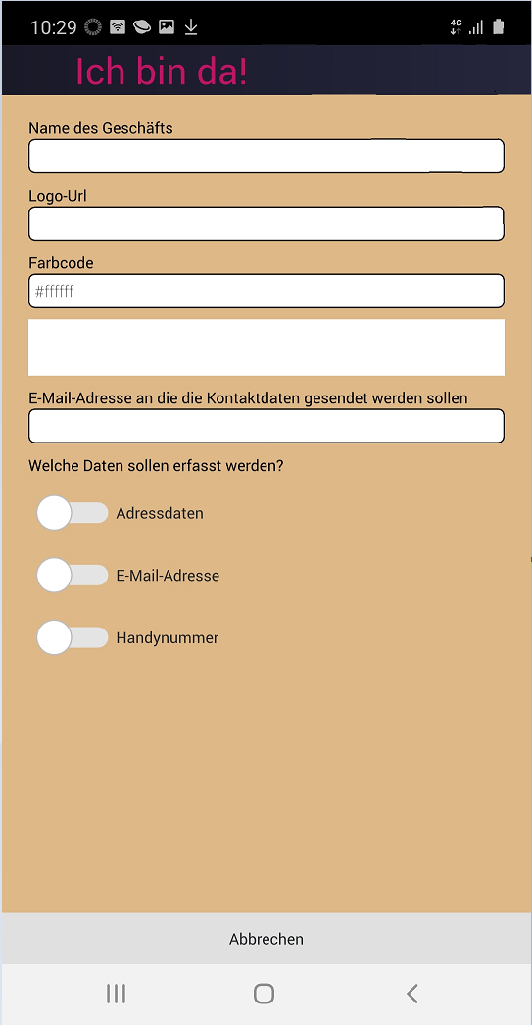
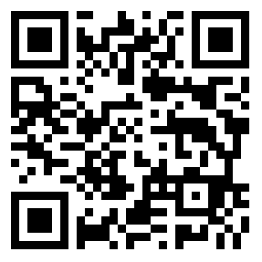
- Erstellung eines individuellen QR-Codes für die Anbieter (Restaurant, Frisör, Sportanlage, Kindertagesstätte, Pflegeheim, …) Im QR-Code ist ein anonymes Token (Zufallswert) des Anbieters/Ort enthalten
Abbildung 9: QR-Code mit der IchBinDa! App erzeugen. Veranstalter-Sicht
Abbildung 10: https://jw78.de/download/esaa.apk
- Senden der Besucherkontakt-daten via E-Mail an den Anbieter (E-Mail-Adresse zum Empfang und der Umfang der Kontaktdaten wird in den QR-Code kodiert)
- Senden eines anonymen Besuchs via E-Mail an eine zweite E-Mail-Adresse des Anbieters
- Pro Besuch wird in der App ein anonymes Token (Zufallswert) erzeugt und zusammen mit Datum, Uhrzeit und Token des Anbieter/Ort an einen Server zu Speicherung übertragen.
Außerdem wird diese Kombination als Besuch in der App gespeichert *

- Im Falle einer Infektion können über die App die Anbieter/Ort und Datum/Uhrzeit Kombinationen, die in den letzten Tagen besucht wurden vollständig anonym markiert werden.
- Die App prüft regelmäßig, ob einer ihrer Besuche markiert wurde und so mögllicherweise Kontakt zu einer infizierten Person bestand und meldet diesen Kontakt

Anbieter/Ort – Token: LocationToken, LT: Zufällig generierter Wert bei Erstellung des QR-Codes
Besuchs – Token: VisitToken, VT: Zufällig generierter Wert im Moment des Besuchs
Datum/Uhrzeit: DateTime, DT

Gespeichert wird auf dem Server folgende Kombination:
DT.LT.VT (IBD-Token)

Absolut anonym, weil die Werte zufällig erzeugt werden und es kein (gemeinsames) Register gibt.
Jede BD speichert nur die eigenen IBD-Token und kann so andere IBD-Token auf dem Server markieren, bzw. erkennen ob ein eigenes Token markiert wurde.
Bei der Markierung werden die IBD-Token nach passenden DT und LT verglichen und markiert.

* In grün verfasster Text bedeutet erledigt bzw. funktioniert.
ToDo:
- Infektion erfassen bzw. Möglichkeit die Token zu exportieren, damit die von vertrauenswürdiger Stelle genutzt werden, um die Token auf dem Server zu markieren
- Anleitung/Hilfe
- Datenschutzerklärung
- Impressum

IBD-App wurde entwickelt von Jens Wienöbst. Jens ist Mitgründer der aidoo Software GmbH https://www.aidoo.de/. Er entwickelt seit fast 20 Jahren Software zur Steuerung und Verwaltung von Fitnessstudios und Freizeitanlagen. Seit Anfang 2019 hat Jens auch Erfahrungen im Entwickeln von Apps für Android und iOS.

Anlage 5. „Datensatz filtern“ Modul
Für die Prozesse „Registrierung der Gäste in der Einrichtung prüfen“ und „Kontaktdaten für die Benachrichtigung ermitteln“ ist es notwendig für die Lösung mit dem QR-Code ein entsprechendes Such-/ Filtermodul mit Anzeige der erfassten Kontaktdaten zu realisieren. Die Suchfunktion des Moduls kann auch im Prozess „Arzt weist den Status „Positivtest“ einem VA“ verwendet werden.

Anlage 6. Authentifizierungsinfrastruktur
Um beim Betrieb der Quarantäne-Alarm-Infrastruktur QADDI die geltenden Datenschutzbedingun-gen einzuhalten, ist es notwendig den berechtigten Nutzern entsprechende datenschutzkonforme Zugänge/ Authentifizierungen zu ermöglichen.

Abbildung 11: Die Abbildung zeigt beispielhaft, wie ein Arzt sich in der gematik Infrastruktur authentifiziert und nach der Einreichung eines VA-Tokens XY durch den Patienten eine Alarm-Status-Nachricht an den entsprechenden VA XYZ versendet hat
Ein Lösungsansatz könnte sein, dass in der bestehenden gematik [4] Infrastruktur eine VAM-Schnittstelle realisiert wird, die einem Arzt ermöglicht durch Hochladen eines Tokens XY in der gematik Infrastruktur dem Veranstaltungsabschnitt XYZ den Status „Positivtest“ zuzuweisen.

Quellenverzeichnis
[1] Zonengenerierung für .de optimiert. Pressemitteilung, 28.11.2019 - https://list.denic.de/arc/public-l/2019-11/msg00004.html
[2] Niedersächsische Verordnung zur Neuordnung der Maßnahmen gegen die Ausbreitung des Corona-Virus SARS-CoV-2 (Niedersächsische Corona-Verordnung) vom 10. Juli 2020, 10.07.202 - https://www.niedersachsen.de/Coronavirus/vorschriften-der-landesregierung-185856.html
[2.1] Antworten auf häufig gestellte Fragen (FAQ). Zuletzt aktualisiert am 10.07.2020 - https://www.niedersachsen.de/Coronavirus/antworten-auf-haufig-gestellte-fragen-faq-185463.html
[3] Portable QR-Code Generator 1.14.2 - https://www.heise.de/download/product/portable-qr-code-generator-85046
[4] Gematik - https://de.wikipedia.org/wiki/Gematik
[5] IchBinDa! App - https://github.com/jw23578/IchBinDa
[6] Informationelle Selbstbestimmung und Datenautonomie mit Hubzilla, 01/2018 - https://www.fiff.de/publikationen/fiff-kommunikation/fk-2018/fk-2018-1/fk-2018-1-content/fk-1-18-p68.pdf
[7] Betreff: Schnellere Rückkehr zu der "Normalität" mit einer leistungsfähigen Quarantäne-Alarm-Infrastruktur, 19.06.2020 - https://realtime.fyi/cloud/panicroomplus/Gaiathereum/MiViLe/Schnellere-Rueckkehr-zu-der-Normalitaet-mit-QADDI.pdf
[8] Datenschutz in der Gastronomie: Was habt Ihr mit meiner Handynummer gemacht? 16.07.2020 - https://www.zeit.de/digital/datenschutz/2020-07/datenschutz-gastronomie-corona-handynummer-kontaktdaten-hacking-polizei/
[9] Quarantäne-Alarm-Infrastruktur. Green Paper zum detaillierten QADDI-Konzept. - https://realtime.fyi/cloud/panicroomplus/Gaiathereum/MiViLe/Quarantaene-Alarm-Infrastruktur-QADDI-Detailliertes-Konzept.pdf

Anmerkungen
Die Registrierungsvorgänge mit der Erfassung von Kontaktdaten in den Einrichtungen mit Publikumsverkehr in einer Epidemiologie-Matrix ist vergleichbar mit der Erfassung von Wetterdaten. Für die epidemiologische Lageanalyse, für die Erstellung von Modellen, Entwicklung von belastbaren Prognosen und Identifizierung von Hotsppots können die Knoten einer Veranstaltungsabschnitte-Matrix als eine Art Sensoren für die Datenerhebung dienen.
Die dezentrale VAM-Matrix-Infrastruktur kann auch für die Datenerhebung und Dokumentierung während der Pandemie in den Unternehmen, Vereinen und Verbänden, wo keine staatlich verordnete Registrierungspflicht beim Publikumsverkehr besteht, angewendet werden.
Aus ökonomischen Gründen verwende ich im vorliegenden Text an vielen Stellen das generische Maskulinum als neutrale Form, die männliche und weibliche Personen gleichermaßen bezeichnet.

